Министерство образования и науки Российской Федерации

Федеральное государственное бюджетное образовательное

учреждение высшего образования

«Воронежский государственный лесотехнический университет

имени Г.Ф. Морозова»

Кафедра Вычислительной техники и информационных систем

(название кафедры)

**ЗАДАНИЕ**

Курсовая работа

(вид работы)

Студенту NAME ИС2-191-ОБ

(фамилия и полные инициалы)

Информационные системы и технологии__________________________________________________________________________

_____________________________________________________

(код и наименование направления подготовки)

Срок представления работы к защите «___» ___________ 202__ г.

Исходные данные для проектирования:таблицы, содержащие данные об организациях, оказывающих услуги участки работ_________________________

____________________________________________________________________________________________________________________________________________________________________________________

Перечень вопросов, подлежащих разработке: 1.Проектирование и создание пользовательских форм в среде программирования Rad studio ____________________

_____________________________________________________________________________________________________________________________________________________________________________________________

Перечень листов чертежей и плакатов графических документов формата А 1:

______________________________________________________________________________________________________________________________

Руководитель доцент _____________ Меерсон В.Э.

(ученая степень, ученое звание) (подпись) (инициалы и фамилия)

Задание принял студент ____________ ______________ ___________________

(подпись) (число, месяц, год) (инициалы и фамилия)

Оглавление

1 ВВЕДЕНИЕ 3

2 Теоретическая часть 4

2.1 Структурное программирование 4

2.2 Переменные и типы данных 4

2.3 Основные структуры алгоритма 5

2.4 Элементы управления rad studio 6

3 Постановка задачи 7

4 Алгоритм 9

4.1 Алгоритм Гаусса для решения систем алгебраических уравнений 9

5 Заключение 11

6 Список использованной литературы 12

7 Листинг программы 13

# ВВЕДЕНИЕ

В линейной алгебре рассматриваются четыре класса основных задач: решение систем линейных алгебраических уравнений (СЛАУ), вычисление определителей, нахождение обратных матриц, определение собственных значений и собственных векторов матриц. Все эти задачи имеют важное прикладное значение при решении различных проблем науки и техники. Кроме того, задачи линейной алгебры являются вспомогательными при реализации многих алгоритмов вычислительной математики, математической физики, обработки результатов экспериментальных исследований.

Для решения СЛАУ применяют в основном два класса методов: прямые и итерационные. Прямые методы дают алгоритм, по которому можно найти точное решение СЛАУ. И если бы точность была абсолютной, они бы нашли его. Реальная ЭВМ, естественно, работает с погрешностью, поэтому решение будет приближённым. Итерационные методы основаны на использовании повторяющегося процесса и позволяют получить решение в результате последовательных приближений. Прямые методы являются универсальными и применяются для решения систем сравнительно невысокого порядка (п ~ 200). Итерационные методы выгодно использовать для СЛАУ высокого порядка со слабо заполненными матрицами.

Данная курсовая работа посвящена решению систем линейных алгебраических уравнений (СЛАУ) методом Гаусса. Этот метод решения относится к прямым методам.

Цель курсовой работы: Изучить решение систем линейных уравнений методом Гаусса.

Задача курсовой работы: Разработать алгоритм решения систем линейных уравнений методом Гаусса.

# Теоретическая часть

## Переменные и типы данных

Переменная в императивном программировании — поименованная, либо адресуемая иным способом область памяти, адрес которой можно использовать для осуществления доступа к данным. Данные, находящиеся в переменной (то есть по данному адресу памяти), называются значением этой переменной. Программы оперируют с различными данными, которые могут быть простыми и структурированными. Простые данные – это целые и вещественные числа, символы и указатели (адреса объектов в памяти). Целые числа не имеют, а вещественные имеют дробную часть. Структурированные данные – это массивы и структуры; они будут рассмотрены ниже.

Переменная – это ячейка в памяти компьютера, которая имеет имя и хранит некоторое значение. Значение переменной может меняться во время выполнения программы. При записи в ячейку нового значения старое стирается.

Хорошим стилем является осмысленное именование переменных. Имя переменной может содержать от одного до 32 символов. Разрешается использовать строчные и прописные буквы, цифры и символ подчёркивания, который в Си считается буквой. Первым символом обязательно должна быть буква. Имя переменной не может совпадать с зарезервированными словами.

Тип данных – это целый, а модификатор – со знаком или без знака. Целое со знаком будет иметь как положительные, так и отрицательные значения, а целое без знака – только положительные значения.

|  |  |  |
| --- | --- | --- |
| **Тип C++** | **Номинальное выделение памяти** | **Диапазон значений** |
| [Integer](https://docs.microsoft.com/ru-ru/dotnet/visual-basic/language-reference/data-types/integer-data-type) | 4 байта | от-2 147 483 648 до 2 147 483 647 (подписано) |
| [Float](https://docs.microsoft.com/ru-ru/dotnet/visual-basic/language-reference/data-types/long-data-type) | Зависит от значения n  *(*от **1** до **53***)* | - 1,79E+308 — -2,23E-308, 0 и 2,23E-308 — 1,79E+308 |

## Основные структуры алгоритма

Алгоритм – точное предписание исполнителю совершить определенную последовательность действий для достижения поставленной цели за конечное число шагов.

Согласно основным принципам структурного программирования в алгоритме решения поставленной задачи используются только три базовых структуры: последовательность, ветвление, цикл.

Ветвление – структура алгоритма, обеспечивающая выполнение команды или набора команд в зависимости от истинности переменной или выражения.

Цикл — разновидность управляющей конструкции в высокоуровневых языках программирования, предназначенная для организации многократного исполнения набора инструкций. Также циклом может называться любая многократно исполняемая последовательность инструкций, организованная любым способом.

Подпрограмма — поименованная или иным образом идентифицированная часть компьютерной программы, содержащая описание определённого набора действий. В данном алгоритме подпрограммы вызываются для перевода чисел из одной системы счисления в другую.

## Элементы управления rad studio

Rad studio обладает встроенным набором элементов управления. Используя этот набор и редактор форм не трудно создать любой пользовательский интерфейс, который будет удовлетворять всем требованиям, предъявляемым к интерфейсу в среде Windows. В данной главе дан обзор встроенных элементов управления Rad studio. Элементы управления являются объектами. Поэтому, как любые объекты, они обладают свойствами, методами и событиями. Элементы управления создаются при помощи панели инструментов Элементы управления. На этой панели представлены кнопки, позволяющие конструировать элементы управления, а также кнопки вызова окна свойств, перехода в режим конструктора и редактор кода.

|  |  |  |
| --- | --- | --- |
| Элемент управления | Имя | Кнопка для создания элемента |
| Поле | Edit |  |
| Надпись | Label |  |
| Кнопка | Button |  |
| Рисунок | Image |  |

В данной курсовой работе использовались такие элементы управления как Кнопки, Надписи и Поля для текста.

# Постановка задачи

**Условие:**

Написать программу для решения системы линейных уравнений методом Гаусса

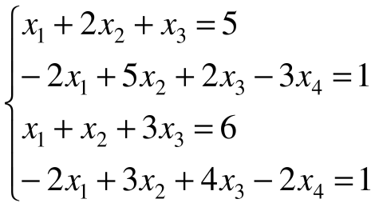

**Решение:**

Одним из самых распространенных методов решения систем линейных уравнений является метод Гаусса. Этот метод известен в различных вариантах уже более 2000 лет.

Вычисления с помощью метода Гаусса заключаются в последовательном исключении неизвестных из системы для преобразования ее к эквивалентной системе с верхней треугольной матрицей. Вычисления значений неизвестных производят на этапе обратного хода.

В простейшем случае алгоритм выглядит так:

 (1.1)

 (1.2)

 (1.3)

 (1.4)

Матрица «**A»** основная матрица системы, **b -** столбы свободных членов.

После преобразований матрица принимает вид

 (1.5)

Основной матрицы находится в верхнем левом углу, то есть в него входят только коэффициенты при переменных .

Главнымипеременными называются  . Все остальные называются свободными.

Если , где ,то система несовместна т.е. у нее нет ни одного решения. Пусть  для любых i > r,

Свободные переменные переносятся за знак равенства и делятся на свой коэффициент x(,i=1,…,где i - номер строки)

, ,  (1.6)

Где i=1,…,r, k=i+1,…,n.

Если свободным переменным системы придавать все возможные значения и решать новую систему относительно главных неизвестных снизу вверх, то мы получим все решения этой **Системы линейных алгебраических уравнений.**

# Алгоритм

## Алгоритм Гаусса для решения систем алгебраических уравнений

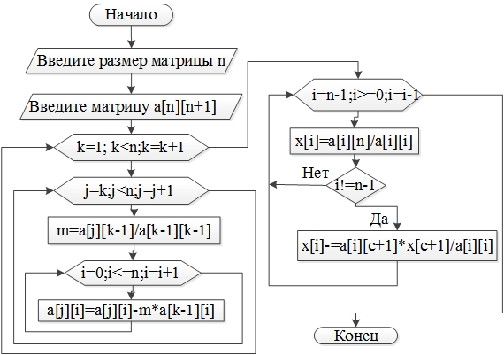

Тестовый пример

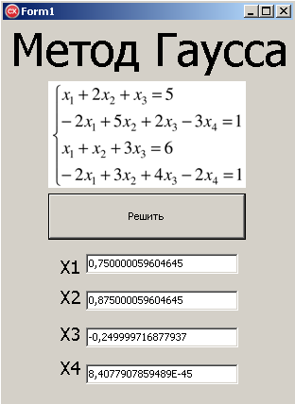

Проанализировав результаты работы программы можно утверждать что программа работает корректно и обладает достаточной точностью вычислений.

# Заключение

Данный курсовой проект был выполнен в полном соответствии поставленному заданию и отлажен в среде Rad Studio. В ходе выполнения курсовой работы была разработана программа для решения линейных уравнений методом Гаусса. Данная программа значительно упрощает решение систем линейных алгебраических уравнений матричными методами и может быть использована в различных областях, где требуется решение систем линейных уравнений.

# Список использованной литературы

1. Абрамовица М. Справочник по специальным формулам и функциям /М. Абрамовица, И. Стиган.: Наука, 2010
2. Бахвалов Н.С., Жидков Н.П., Кобельников Г.М. Численные методы. –М.: Наука, 1987. –445с
3. Васильков Ю.В., Василькова Н.Н. Компьютерные технологии вычислений в математическом моделировании: Учебное пособие. –М.: Финансы и статистика, 2002. –256 с.
4. Воробьева Г.Н., Данилова А.Н. Практикум по вычислительной математике. –М.: Высш.шк., 1990, –184 с.
5. Д.Мак–Кракен, У.Дорн. Численные методы и программирование на Фортране. –М.: Мир, 1977. –584 с.
6. Плис А.И., Сливина Н.А. Лабораторный практикум по высшей математике. –М.: Высшая школа, 1994. –416 с.
7. Самарский А.А., Гулин А.В. Численные методы: Учебное пособие для ВУЗов. М.: Наука, 1989. –432 с.

# Листинг программы

#include<iostream>

#include <math.h>

#include <stdlib.h>

void __fastcall TForm1::Button1Click(TObject *Sender)

{

int i, j, n, m;

n = 4; m = 5;

float matrix[4][5] = {{1,2,1,0,5},{-2,5,2,-3,1},{1,1,3,0,6},{-2,3,4,-2,1}};

//Метод Гаусса

//Прямой ход, приведение к верхнетреугольному виду

float tmp, xx[5];

int k;

for (i=0; i<n; i++)

{

tmp=matrix[i][i];

for (j=n;j>=i;j--)

matrix[i][j]/=tmp;

for (j=i+1;j<n;j++)

{

tmp=matrix[j][i];

for (k=n;k>=i;k--)

matrix[j][k]-=tmp*matrix[i][k];

}

}

/*обратный ход*/

xx[n-1] = matrix[n-1][n];

for (i=n-2; i>=0; i--)

{

xx[i] = matrix[i][n];

for (j=i+1;j<n;j++) xx[i]-=matrix[i][j]*xx[j];

}

//Выводим решения

Edit1 -> Text = xx[1];

Edit2 -> Text = xx[2];

Edit3 -> Text = xx[3];

Edit4 -> Text = xx[4];

}